

รายงานผลการปฏิบัติราชการ

งานอำนวยการ สภ.เมืองนครสวรรค์

ประจำปีงบประมาณ 2568

เดือน มีนาคม 2568
งานอำนวยการ เดือน มีนาคม 2568
วันนี้ 6 มี.ค.๖8​ เวลา ๑๐.๐๐ น.
พ.ต.อ.เสฎฐวุฒิ รอดจันทร์ ผกก.สภ.เมืองนครสวรรค์ ประชุมประจำเดือนกุมภาพันธ์ ๒๕๖๗ ของ สภ.เมืองนครสวรรค์ พร้อมเจ้าหน้าที่ตำรวจ สภ.เมืองฯเข้าร่วมประชุม ณ ห้องประชุมชั้น ๔ สภ.เมืองนครสวรรค์ อ.เมือง จว.นครสวรรค์ ได้ประชุมมอบนโยบายและกำชับการปฏิบัติหน้าที่ แก่ข้าราชการตำรวจที่ย้ายมาดำลงตำแหน่งในสังกัด

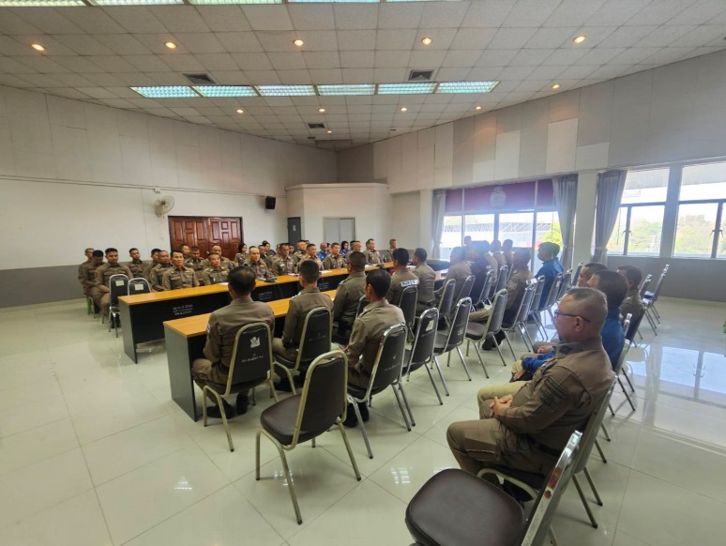
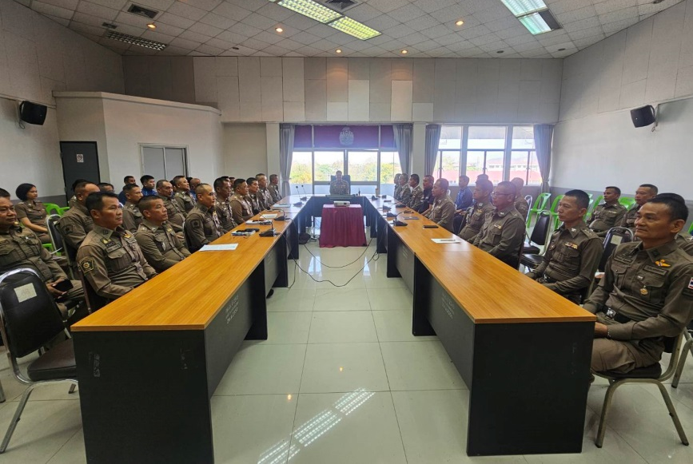
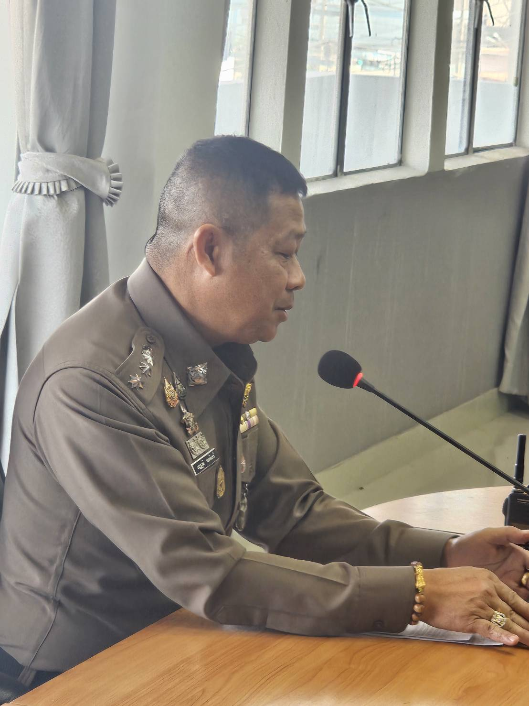
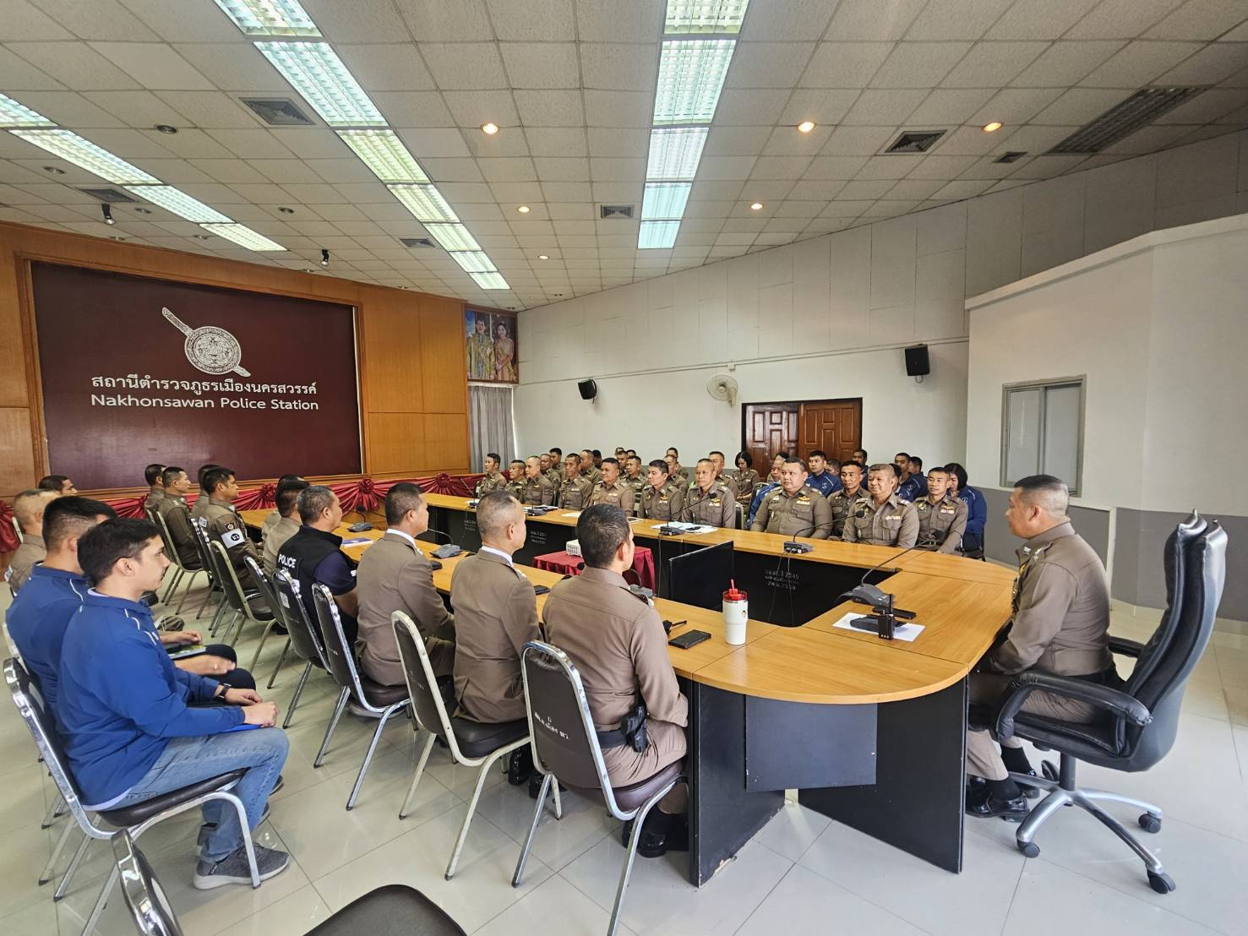
เมื่อวันที่ 12 มี.ค.68 ฝ่ายอำนวยการได้จัดกิจกรรม 5 ส. ทำความสะอาดบริเวณ รอบ อาคาร สภ.เมืองนครสวรรค์
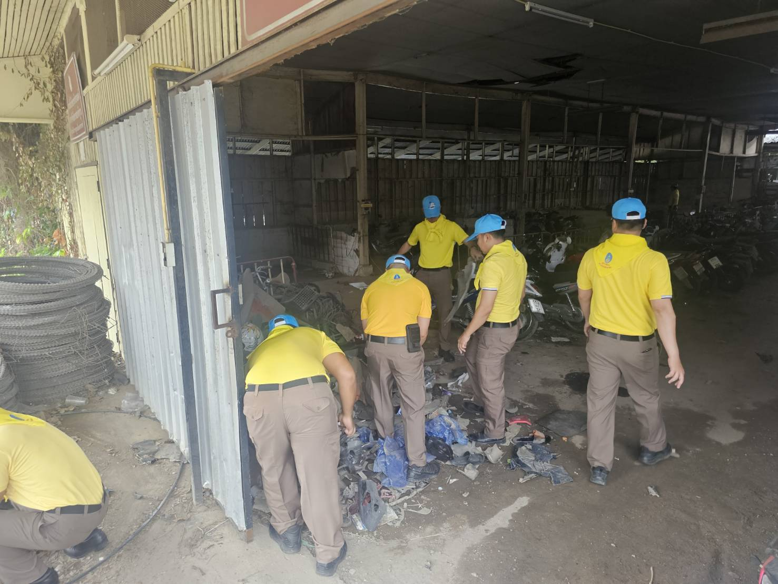
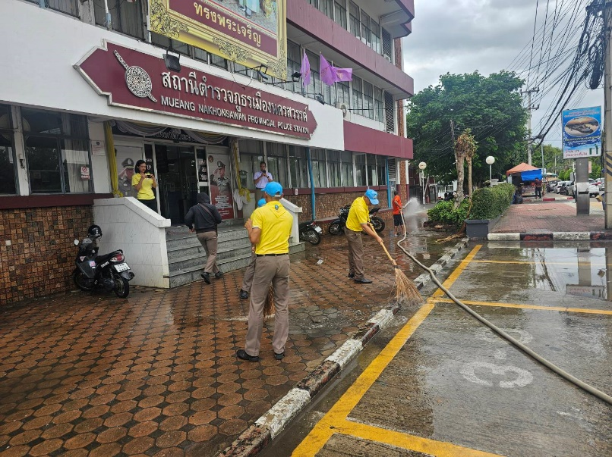
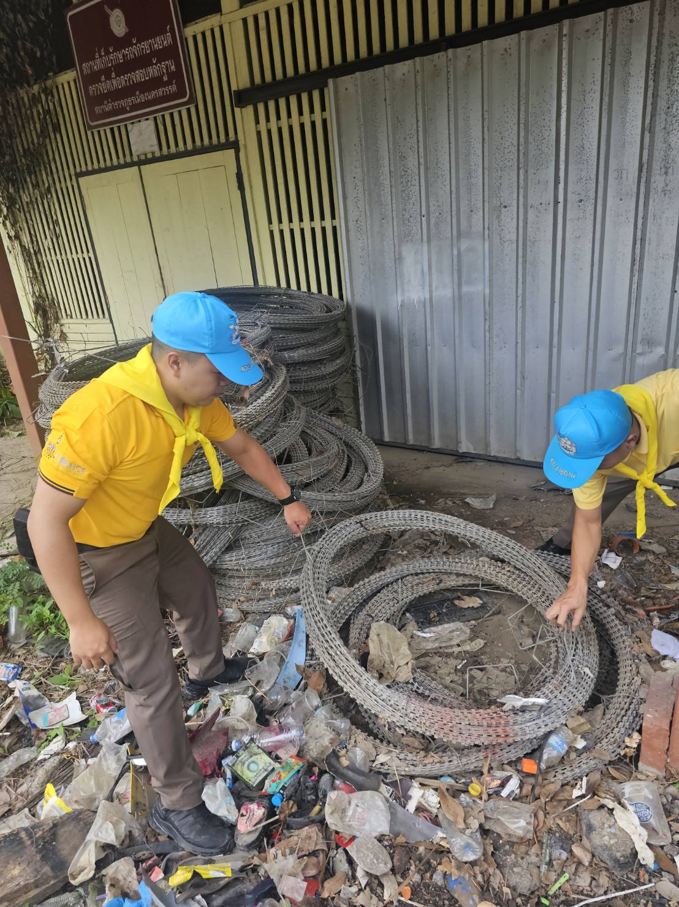
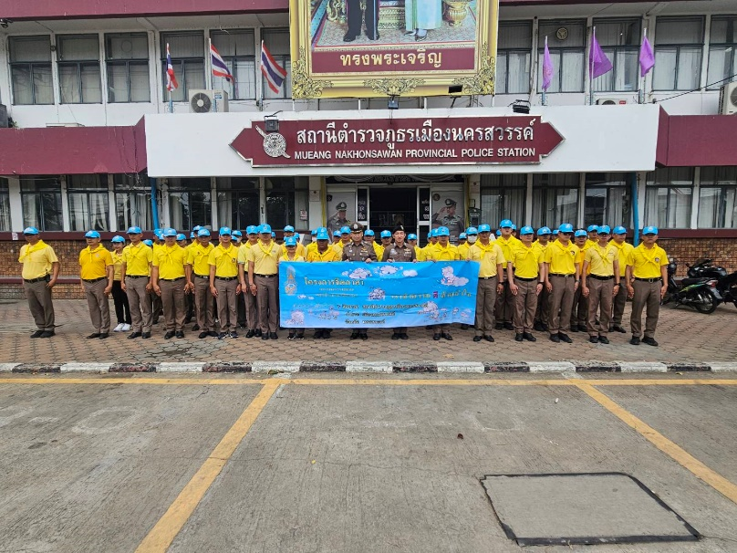
วันอังคารที่ 18 มี.ค.68 เวลา 08.00 น.
ภายใต้การอำนวยการของ พ.ต.อ.เสฎฐวุฒิ รอดจันทร์ ผกก.สภ.เมืองนครสวรรค์ นำข้าราชการตำรวจในสังกัด สภ.เมืองนครสวรรค์ เข้าแถวเคารพธงชาติทุกวันอังคาร ของเดือน ตามนโยบายและข้อสั่งการของผู้บังคับบัญชา รวมทั้งกล่าวบทปลงใจ อุดมคติของตำรวจ สวดมนต์ และตรวจทรงผมตามระเบียบที่กำหนด ส่งเสริมค่านิยมการทำงานด้วยความโปร่งใส ซื่อสัตย์ สุจริต และต่อต้านการคอร์รัปชัน โดยให้ข้าราชการในสักกัดทุกคนปฏิบัติตามนโยบาย“ งดรับ งดให้ ของขวัญ ของกำนัลทุกชนิด รวมถึงประโยชน์อื่นใดจากการปฏิบัติหน้าที่ "
